用pH(酸度)计测定离子浓度的研究
(1):前言
目前，用离子选择电极测离子浓度时，常采用工作曲线法或标准加入法，前者需配制一系列标准溶液进行一系列测定，绘制出工作曲线后方可求得被测样的浓度，比较费时、费事; 而后者虽然只测定两次，但要求工作电池中的被测液有准确的体积，也使测定工作较为繁杂.这两种方法的测定误差较大(对一价离子，相对误差为3. 9%).若用酸度计的pH档测定时，只需配制一个标准溶液，通过比较试液与标准溶液的pH值变化，就可求出试液的离子浓度.与上述两种方法相比，该法不仅简化了测试乎续，而且减小了测量误差(对一价离子，相对测定误差为2. 3% )，提高了实验准确度.
(2):实验部分
1. 实验原理
由离子选择电极、参比电极和试液构成的工作电池接入酸度计时，总是参比电极接正极，离子选择电极接负极.在25℃下，当溶液中加入总离子强度调节剂(TISAB)，使溶液中的离子强度固定，保持活度系数不变的情况下，对于阴离子，工作电池的电动势为
对标准溶液(用、表示)和试液(用χ表示)，将(1)式整理可得
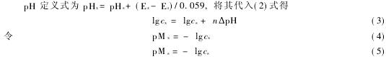
由此可知，实验时只要测出△pH，再根据已知标准溶液的浓度，即可求得。.
2. 实验仪器与试剂
PHS一3型酸度计;PF一1 型氟离了选择电极; 231型饱和甘汞电极; 电磁搅拌器.F(分析纯)溶液; 其它试剂均为分析纯.
3. 溶液的配制
TISAB组成为: 及柠檬酸钠();配制含有20 mL TISAB, NaF浓度为0. 0060的Fˉ标准溶液100 mL;配制系列CFˉ浓度的被测液，如表1所示.
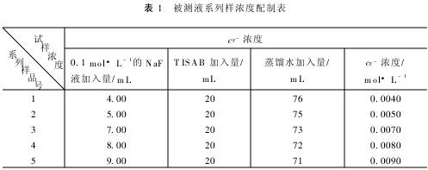
4. 测量
用PHS一3型酸度计，控制温度恒定，测量pHs及试液的pH值，并通过各相应公式处理实验结果，结果见表2.
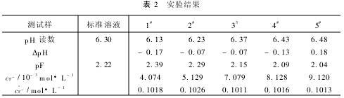
己知浓度为，由结果知，测定相对误差为1. 7%，标准偏差为0. 0006。
(3):讨论结果
影响测试结果的主要因素有:
(1) 温度 温度的变化会引起电动势的改变，从而导致pH改变，故在整个测定过程中应保持温度恒定.
(2) 标准溶液浓度因为所采用的测定方法是一种相对法，故在配制标液和试液时，所加离了强度要一致，浓度也应接近.为此，配制被测液取 的NaF，标液取的N aF，都配成100 m L溶液，这样标液和试液浓度基本接近有利于减小误差.
(3) 溶液的 pH值由于在酸性溶液中离了与Fˉ离了形成HF, 而降低Fˉ离了浓度，而在碱性溶液中，OHˉ离了将与薄膜中的LaF3作用生成La(OH)3沉淀而使Fˉ浓度增加，为了控制pH值，测定时加入TISAB，保证pH值控制在一定范围内，进而进行准确的测定.结果
(1)对工作曲线法和标准加入法，因它们都是测定工作电池的电动势，再按照电动势和离了浓度的函数关系求出离了浓度，故测定误差较大.推导式为
电动势的测量误差为0. 001 V，故当n=1时，相对误差为3. 9%.而用酸度计的pH档测定离了浓度时，由公式(3)以浓度c对pH求导，并取有限值，则
实验用酸度计的读数误差△pHχ为0. 01，故当n= 1时，相对误差为2. 3 %，实验测定值为1. 7%，理论推导推与实际测定值相一致.
(2)由实验结果可知，与原试液的己知浓度相比，测定的相对误差为1. 7% ,可满足仪器分析要求，说明该分析方法是可行的.

